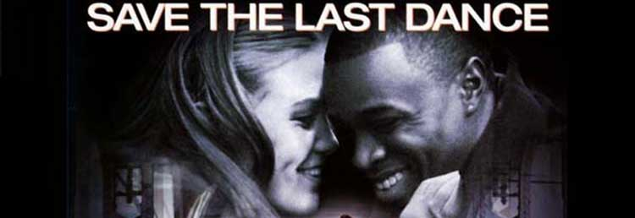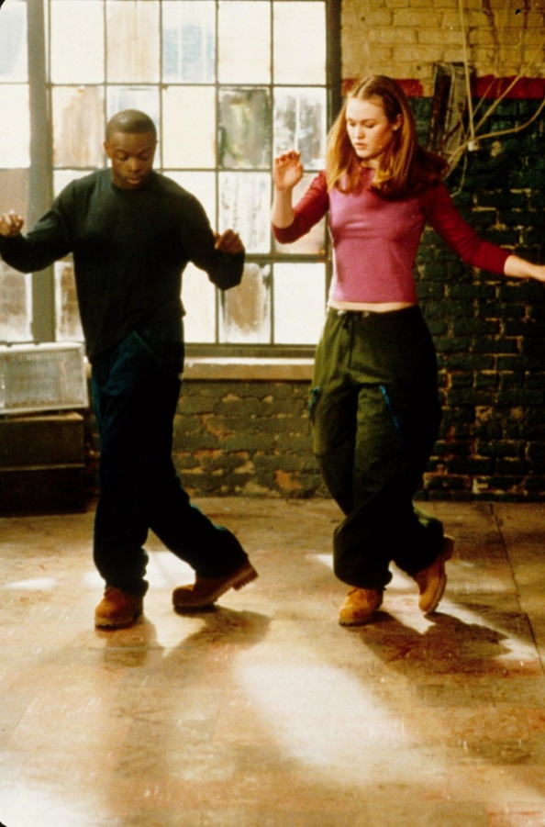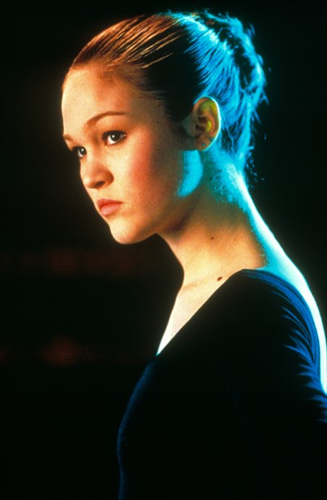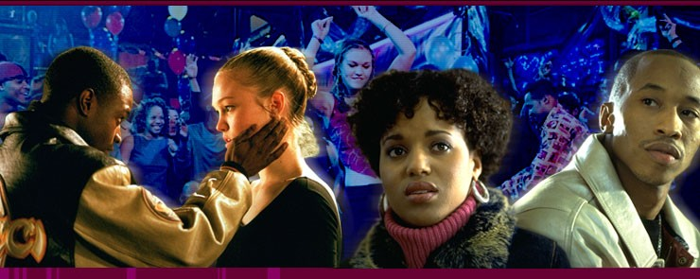

Selina Groenveld V3A
Algemene gegevens
De titel van de film is Save The Last Dance. De regisseur is Thomas Carter. De film is in 2001 uitgebracht. Save The Last Dance is een romantische drama film.

Inhoud
Sara is een meisje die heel erg van ballet houd. Ze zit in de trein naar haar vader. Ze krijgt een flashback van een tijd geleden. Als Sara ze een belangrijke auditie heeft, belooft haar moeder te komen kijken. Maar onderweg naar de auditie verongelukt haar moeder en overlijd ze. Sara’s auditie mislukt en ze is boos op haar moeder, dat ze niet gekomen is. Als ze hoort dat haar moeder overleden is, besluit ze te stoppen met ballet omdat ze niet aan het ongeluk van haar moeder wil herinnerd worden. Nu verhuist Sara naar haar vader, in een hele andere plek in Amerika. Ze moet ook naar een andere school. Op die school is zij een van de weinige blanke meisjes. Ze voelt zich niet op haar gemak. Totdat ze een meisje Chenille ontmoet. Chenille en Sara worden vriendinnen. Iedereen vind Sara maar raar, omdat ze meer een ballet type is. Iedereen doet namelijk aan hiphop. Chenille neemt Sara mee naar een club en daar probeert ze hiphop te dansen. Sara ontmoet de broer van Chenille, Derek. Derek wil later dokter worden en wil worden aangenomen op de school Georgetown. Derek leert Sara hiphop dansen. Derek komt erachter dat Sara heel goed is in ballet en vind dat Sara weer aan ballet moet gaan doen. Sara wil dat nog niet, omdat ze dan steeds aan haar moeder herinnerd word. Op zijn verjaardag neemt Derek Sara mee naar een ballet voorstelling en Derek ziet dat Sara het niet helemaal naar zin heeft. Sara legt alles aan Derek uit. Derek vind dat Sara ballet moet gaan dansen en aangenomen moet worden op Julliard. Sara en Derek krijgen een relatie. Op school krijgt Nikki, een meisje uit de klas van Sara, ruzie met Sara omdat Nikki jaloers is dat Sara en Derek een relatie hebben. Chenille vind dat Derek niet een relatie met een blank meisje moet hebben en zegt dat Sara de carrière van Derek verpest. Derek krijgt ook ruzie met een van zijn vrienden die ook vind dat hij geen relatie met Sara moet hebben. Sara gaat naar Derek toe en maakt het uit. Derek is boos en gaat naar het café, waar Malakai en zijn andere vrienden zitten. Zijn vrienden willen dat Derek met hun mee gaat naar een soort van schietpartij. Omdat Derek zo boos is, zegt hij ja. Als Sara haar auditie heeft, gaat Derek naar Malakai om te zeggen dat hij niet mee gaat naar de schiet partij. Hij probeert Malakai over te halen om ook niet te gaan. Malakai word boos op Derek en gaat toch, zonder Derek. Derek gaat snel naar de auditie van Sara. Sara is gevallen, ze mag opnieuw beginnen maar wil niet meer. Dan komt Derek er aan en praat met Sara. Sara begint opnieuw en alles gaat nu super. Ze word aangenomen op Julliard.
Malakai word gearresteerd, samen met zijn vriendengroep.
Als Sara en Chenille elkaar weer zien praten ze het uit en worden weer vriendinnen. Ook Sara en Derek krijgen weer een relatie met elkaar.

Personen
De hoofdpersonen zijn:
-Derek (Sean Patrick Thomas), de broer van Chenille. Hij helpt Sara met dansen en krijgt een relatie met Sara.
-Sara (Julia Stiles), een ballerina die heel goed kan dansen.
De belangrijkste bij personen zijn :
-Chenille(Kerry Washington), de beste vriendin van Sara.
-Malakai(Fredro Starr), de vriend van Derek.
-Roy(Terry Kinney), de vader van Sara.

Derek maakt een ontwikkeling door. In het begin van de film was hij een soort crimineel. Hij wou dokter worden. Derek werd later ook aangenomen op Georgetown, om daar dokter te worden.
Sara maakte een ontwikkeling door. Ze was een heel rustig meisje, die ballet danste. Toen ze Derek en Chenille leerde kennen ging ze naar clubs en ging ze hiphop dansen. Later in de film werd ze aangenomen op Julliard en werd toen weer ballerina. Dat was haar passie.

Plaats
Het verhaal speelt zich op meerdere plaatsen af. Het begint dat Sara in de trein zit. Ze krijgt ook flashbacks van haar huis, en op haar vorige school. Daarna gaat Sara naar het huis van haar vader. Het speelt zich ook af op de nieuwe school van Sara. Ze gaat naar een balletvoorstelling met Derek en naar een nieuwe school.

Tijd
Het wordt niet helemaal in een chronologische volgorde verteld, want in het begin komen er een paar flashbacks. Verder wordt alles wel in een chronologische volgorde verteld.

Begin
Het verhaalt begint met een meisje, Sara, zit in de trein. Naast haar ligt een tijdschrift over ballet. Een vrouw tegen over haar zegt dat ze ballet heel mooi vind. Dan krijgt Sara flashbacks over haar vorige school. Op school zei iemand tegen haar dat ze de beste ballerina van de school is. Sara’s moeder heeft het heel erg druk met haar gezin en haar werk. Als Sara een belangrijke auditie heeft, kan haar moeder niet komen. Maar Sara dringt zo aan dat ze toch gaat komen, tussen alle drukte door. Als Sara de auditie heeft, zit haar moeder niet in de zaal. Sara begint toch, maar het gaat niet zo goed. Sara haar moeder is onderweg naar Sara’s auditie in de auto. Sara haar moeder rijd heel hard en krijgt een ongeluk. Sara’s auditie mislukt en Sara valt. Sara is heel erg boos op haar moeder, tot dat ze hoort dat haar moeder is overleden. Nu zit ze in de trein onderweg naar een hele andere kant van het land, naar haar vader.

Probleem en afloop
Het belangrijkste probleem is de relatie van Sara en Derek. Iedereen vind dat Sara en Derek niet bij elkaar passen omdat Sara blank is en Derek niet.
De film loopt goed af voor Sara en Derek, maar niet voor Malakai. Sara en Derek krijgen weer een relatie en Sara word toegelaten op Julliard. Malakai krijgt een ongeluk met de auto tijdens een schietpartij en word gearresteerd.

Middelen
Er werd gebruik gemaakt van muziek. De muziek had een belangrijke rol. In de discotheek werd muziek gedraaid, op de ballet voorstelling en bij de auditie van Sara.

Titel
Save The Last Dance betekent red de laatste dans of bewaar de laatste dans.

Thema
Het thema van de film is dansen. Alles draait om dansen en er word door iedereen gedanst.

Beoordeling
Ik vond de film leuk om te zien. Het was spannend en er gebeurde veel in.
Ik vond Chenille de leukste persoon omdat ze heel vrolijk en enthousiast is. Ze neemt het ook in het begin voor Sara op.
Ik vond het het leukst als Derek en Sara gingen dansen in de discotheek. Toen hebben ze elkaar goed leren kennen en Derek leerde Sara hiphop dansen.
Het was soms wel voorspelbaar, in het begin had je wel meteen door dat Sara en Derek een relatie kregen. En dat Sara ook weer ballet ging dansen was voorspelbaar. Maar ook weer niet, dat er een vechtpartij kwam in de discotheek en dat Malakai een ongeluk kreeg.
Er zat van alles wel in de film, liefde, verdriet, dans, maar ook racisme. Die zwarte mensen zeiden dat Sara juist racistisch was, en totaal niet wist hoe de zwarten leefden, terwijl de zwarten juist de racisten waren. Zij hadden vooroordelen over de blanken.

